Nome da Empresa: |  |  |  |  |  |  |  |  | Data:
Informação para Contato: | Nome: |  |  |  |  |  |  |  | E-mail:
Informação para Contato: | TEL: |  |  |  |  |  |  |  | FAX:
Aplicação: |  |  |  |  |  |  |  |  | Qtd estimada:
Início da produção: |  |  |  |  |  |  |  |  | Target price:
1. Modelo |  | □COB / □SMT |  |  |  |  |  | □COG |  |  |  |  |  | □COF / □TAB
2. Dimensões: |  | 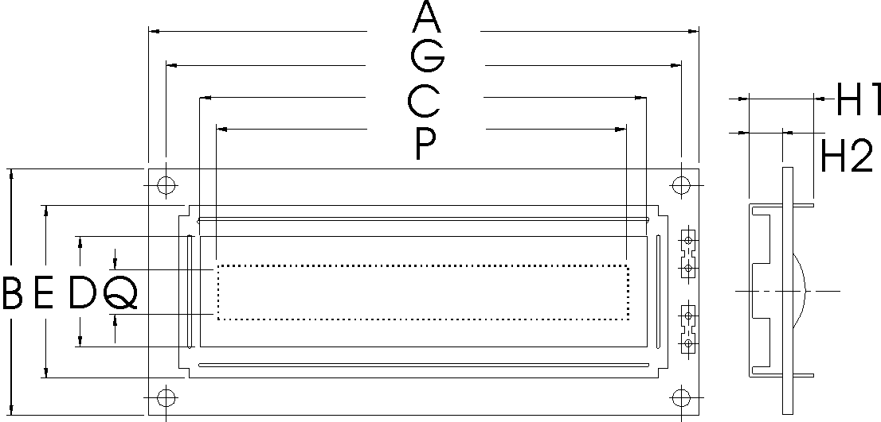 |  |  |  |  |  | 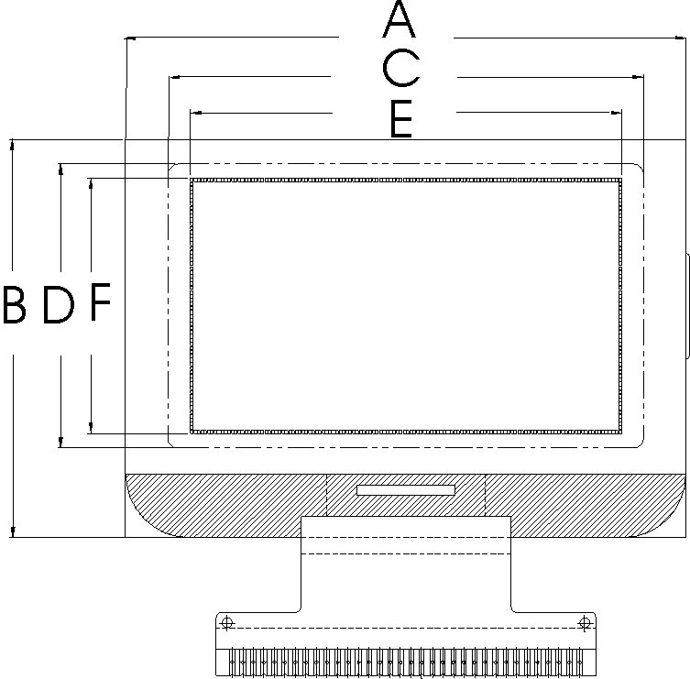 |  |  |  |  |  | 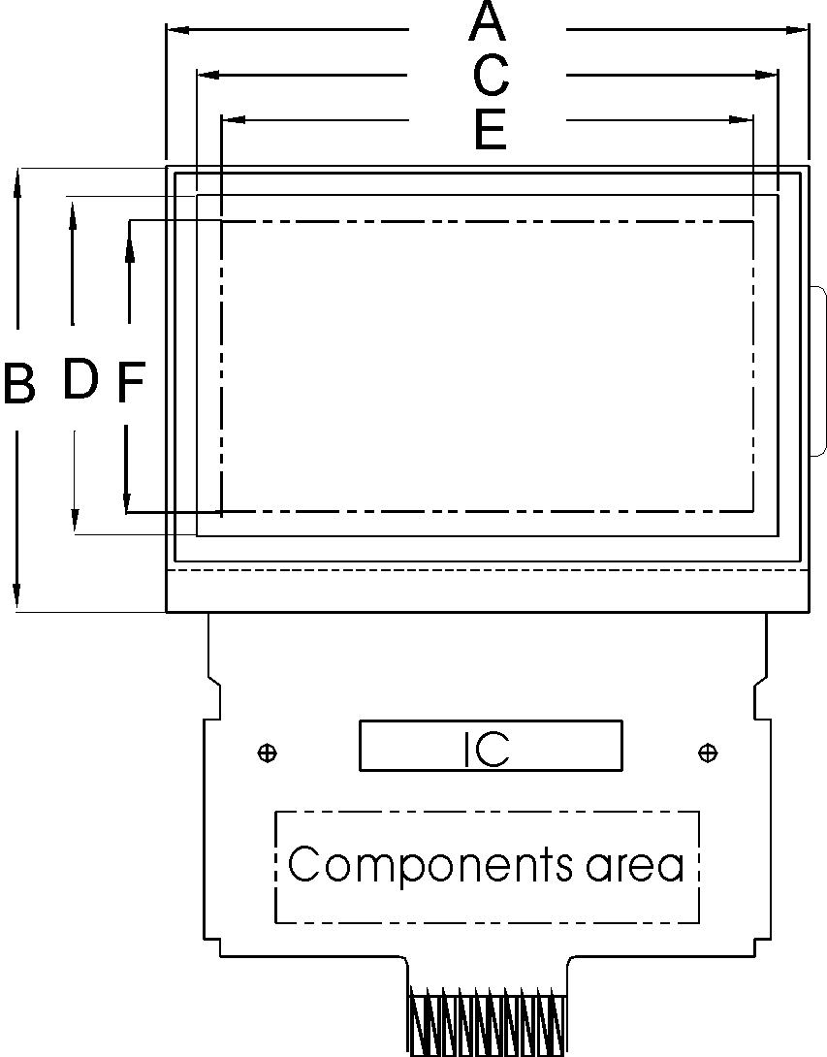
 |  | Dimensão externa: (A) X (B) mm
 |  | Área Visível: (C) X (D) mm
 |  | Área Ativa: (E) X (F) mm
 |  | Distância entre os furos de fixação: (G) X (H) mm
 |  | Diâmetro dos furos de fixação: (M) mm
 |  | Espessura Total: (H1) mm
 |  | Espessura da parte superior: (H2) mm
3. Tipo de Display |  | □Segmentos: segmentos
 |  | □Caractere |  |  |  |  |  |  |  | □Grafico
 |  | Caractere * Linha |  |  |  |  |  |  |  | pontos * pontos
 |  | Tamanho do Caractere: L * C mm |  |  |  |  |  |  |  | Tamanho do ponto: L * C mm
 |  | Passo do Caractere: L * C mm |  |  |  |  |  |  |  | Passo do ponto: L * C mm
4. Especificação |  | Tipo |  | □TN | □HTN | □STN |  |  | □FSTN |  |  | □STN Color |  |  |  | □Outros
 |  | Imagem |  | □Positiva |  |  |  |  |  |  | □Negativa
 |  | Cor do Fundo |  | □Cinza |  |  | □Yellow green |  |  |  | □Azul |  |  |  |  |  | □Preto(FSTN)
 |  |  |  | □Branco(FSTN) |  |  | □Outros
 |  | Polarizador |  | □Reflectivo |  |  | □Transflectivo |  |  |  | □Transmissivo
 |  |  |  | □Antiglare |  |  | □Anti-UV
 |  | Ângulo de Visão |  | □6:00 |  |  | □12:00 |  |  |  | □3:00 |  |  |  |  |  | □9:00

5. Backlight | □Nenhum
5. Backlight | □LED |  |  | □Array |  | □Edge |  |  | Cor
5. Backlight | □EL |  |  |  |  |  |  |  | □Yellow green |  |  |  |  |  |  |  |  | □Verde |  | □Ambar
5. Backlight | □CCFL |  |  |  |  |  |  |  | □Vermelho |  |  |  | □Azul |  |  |  |  | □Branco |  | □Laranja
5. Backlight | □Com Inversor |  |  |  |  |  |  |  | □Outra
6. Faixa de Temperatura | Operação: ℃~ ℃ |  |  |  |  |  |  |  | Armazenagem: ℃~ ℃
7. Circuito Integrado | Controlador | □Samsung/Hitachi (HD44780/KS0066/KS107/KS108)
7. Circuito Integrado | Controlador | □Toshiba (T6963C)
7. Circuito Integrado | Controlador | □Outro__________________________________
7. Circuito Integrado | Controlador | Interface: |  |  | □Serial | □Paralela bits |  |  |  |  |  |  |  |  |  | □I²C |  | □Outro
7. Circuito Integrado | Driver | □Segmentos □Comuns
7. Circuito Integrado | Booster | □Conversor de Tensão Negativo □Conversor de Tensão Positivo
8. Características Elétricas | Vdd= V, Idd= mA, Vee= mA, Iee= mA
9. Conexão | LCD - PCB |  |  |  | □Zebra |  |  | □Heatseal |  |  |  | □TCP IC |  |  |  |  | □FPC |  | □Terminal
9. Conexão | LCM Interface |  |  |  | □Nenhum (Somente furação)
9. Conexão |  |  |  |  | □Barra de Pinos 90 graus |  |  |  |  |  |  |  |  | Passo do terminal mm  Número de terminais
9. Conexão |  |  |  |  | □Barra de Pinos 180 graus
9. Conexão |  |  |  |  | □Heatseal |  | □FFC |  |  | □FPC |  |  |  |  | □Conector
10. Bezel | □Nenhum |  |  | □Metal |  |  |  |  | □Plastico |  |  |  |  |  |  |  |  | □Outro

